Введение
Люди всегда загрязняли окружающую среду. Однако до последнего времени загрязнение не было такой серьезной проблемой. Люди жили в слабозаселенных сельскохозяйственных областях, у них не было машин, загрязняющих природу. С развитием перенаселенных промышленных городов, в которых огромные количества отходов сбрасывались на маленькой площади, эта проблема стала гораздо серьезнее.Автомобили и другие новые изобретения делают загрязнение все интенсивнее. В конце 60-х годов люди начали ощущать тревогу в связи с опасностью загрязнения окружающей среды.
Воздух, вода и почва необходимы для существования всех живых существ. Однако загрязненный воздух может послужить причиной болезни и даже смерти. Загрязненная вода убивает рыб и других морских животных. На загрязненной почве не могут выращиваться пищевые культуры. Кроме того, загрязнение окружающей среды портит природную красоту нашей планеты.
Проблема загрязнения окружающей среды так же сложна, как и серьезна. Автомобили загрязняют воздух, но предоставляют людям возможность передвижения. Фабрики загрязняют воздух и воду, но они предоставляют работу людям и производят необходимые товары. Удобрения и пестициды важны для сельского хозяйства, но они могут разрушать почву.
Проблемы, связанные с экологией земного шара, сейчас как никогда остро стоят перед человечеством. Природные катаклизмы, происходящие в последнее время в мире, связаны с резко изменяющимся климатом. Рост автомобилей и, как следствие, увеличение выброса токсичных веществ в атмосферу занимают не последнее место в загрязнении окружающей среды.
Автомобили на сегодняшней день – главная причина загрязнения воздуха в городах и сельской местности. Сейчас в мире их насчитывают более полумиллиарда. В России автомобиль имеет каждый десятый житель, а в больших городах – каждый пятый.
А бытовые отходы? В каждом доме образуется огромное количество ненужных материалов и изделий, начиная со старых газет, пустых консервных банок, бутылок, пищевых отходов, оберточной бумаги и заканчивая изношенной одеждой, разбитой посудой и вышедшей из строя бытовой техникой.
Общий термин для вышеназванных материалов, которые мы выбрасываем из домов и учреждений и обычно называем мусором, отходами и т. п., - твердые бытовые отходы.
На протяжении многих лет количество твердых бытовых отходов неуклонно возрастало: отчасти из-за роста населения, но в основном из-за изменения образа жизни людей, использующих все больше оберточных и упаковочных материалов.
Казалось бы, наша страна богата лесом, а лес – «легкие нашей планеты» и он поможет нам дышать свежим и чистым воздухом. Но подумайте, сколько гектаров леса уничтожает человек за год? Конечно ученые и инженеры могут найти пути сокращения вредных выбросов от автомобилей и фабрик. Правительство может издать законы, которые бы заставили предприятия принять меры для уменьшения загрязнения. Но пока каждый человек не задумается о том, как он влияет на окружающую природу, результаты будут плачевны. Мы задумались надо всем этим и решили выяснить, как же жизнь и деятельность людей влияет на экологическую обстановку в нашей деревне.
Целью нашей исследовательской работы является исследование антропогенного воздействия на окружающую среду в нашей местности.
Задачи:

- Методом математических расчетов определить какое количество различных компонентов выхлопных газов выделяется в атмосферу проезжающими автомобилями в среднем за сутки, неделю и сезон.
- Сравнить выброс токсичных продуктов транспортом в разное время суток и в разные дни недели, а так же в разные сезоны года.
- Выяснить характер действия токсичных продуктов на окружающую среду.
- Выяснить какое количество мусора выбрасывают жители нашего поселка.
- Установить санитарное состояние нашего поселка
- Установить места расположения несанкционированных свалок.
- Определить вред, наносимый лесам и окружающей среде, вырубкой деревьев и использованием их для отопления.
- Наметить пути решения этой экологической проблемы.
- Ознакомить учащихся и родителей с результатами данной исследовательской работы

Загрязнение окружающей среды канцерогенными веществами автотранспорта.
Количество автомобилей на дорогах нашей страны увеличивается из года в год с угрожающей быстротой. Эта закономерность не является исключением и для нашего поселка. А было время, когда автомобиль считался непозволительной роскошью. Не каждый житель мог позволить себе автомобиль, на это были свои причины. Сегодня же ситуация в корне поменялась, купить автомобиль стало проще. Выбирай на любой вкус, цвет и кошелек, хочешь новенький, а можешь и подержанный купить себе автомобиль. Сейчас автомобиль не роскошь, а средство передвижения. Почти каждый житель поселка имеет в своем распоряжении либо легковой, либо грузовой автомобиль, а в некоторых хозяйствах это не один автомобиль. Можно было бы, конечно, по этому поводу сказать «жить стали лучше, жить стали веселее», если бы не одно но – с увеличением автомобилей ухудшается экология окружающей среды.
Автомобиль выбрасывает в атмосферу диоксид и оксид углерода, оксиды азота, формальдегид, бензол, бензопирен, сажу (всего около 300 различных токсичных веществ). При истирании автомобильных шин об асфальт атмосфера загрязняется резиновой пылью, вредной для здоровья человека. Автомобиль расходует огромное количество кислорода. За неделю в среднем легковой автомобиль выжигает столько кислорода, сколько его четыре пассажира расходуют на дыхание в течение года.
В своей исследовательской работе мы постарались оценить количество токсичных продуктов, выбрасываемых транспортом в окружающую среду. Для этого были выбраны самые оживленные улицы нашей деревни с высокой интенсивностью движения автотранспорта. Все расчеты и наблюдения по определению количества различных компонентов выхлопных газов автотранспорта проводились в д. Чижовка с 2010– 2011 гг. в течение четырех сезонов года (весна, лето, осень, зима). Учет автомобилей проводился на двух постах наблюдения – на улицах со значительной интенсивностью движения транспорта в течение одного часа в разное время суток (утром, днем, вечером), в разные дни недели. Месяцы для проведения исследования были выбраны следующие: апрель, июль, октябрь и январь. Время проведения исследования было выбрано утром с 8⁰⁰ до 9⁰⁰ч., днем с 13⁰⁰ до 14⁰⁰ ч. и вечером с 18⁰⁰ до 19⁰⁰ ч.
Засекаем время t=1ч; определяем число машин, останавливающихся на перекрестке (n); определяем количество переключений: торможение,набор скорости, холостой ход (k); производим расчеты.
Оценка и вычисление токсичных продуктов от работы транспорта производилась на основе таблицы
«Состав выхлопных газов бензиновых и дизельных двигателей (г/мин)»

№ |  | Компоненты выхлопных газов |  | Бензиновые двигатели |  | Дизельные двигатели
1 |  | Оксид углерода СО (II) |  | 0,035 |  | 0,017
2 |  | Оксид углерода CO₂ (IV) |  | 0,217 |  | 0,2
3 |  | Оксиды азота NO, NO₂ |  | 0,002 |  | 0,001
4 |  | Сажа |  | 0,04 |  | 1,1
и по формуле:
М= t* n * k * (m _{CO} + m _{CO2} + m_{NO2} + m_{сажи})
В ходе исследования мы получили следующие результаты:
- Величина транспортного потока возрастает вечером в период с 18⁰⁰ – 19⁰⁰ ч. Количество автомобилей возрастает к середине недели, затем происходит спад и снова возрастает в выходные дни.

- Методом математических расчетов мы определили, какое количество различных компонентов выхлопных газов (оксида углерода СО, оксида углерода СО₂, оксида азота NO и NO₂, а так же сажи) выделяется в атмосферу проезжающими автомобилями в среднем за сутки в различные периоды года: весной – 14,24 кг, летом – 22,65 кг, осенью - 28,17 кг, зимой - 10,07кг.

- В среднем за неделю по сезонам: весной – 99,70 кг, летом – 158,54 кг, осенью- 197,22 кг и зимой - 70,49 кг.

- В среднем за месяц исследования: в апреле – 399 кг, июле – 624 кг, октябре – 789 кг, январе – 282 кг.

- Выброс токсичных продуктов за сезон в процентном содержании составил: весна – 19%, лето – 30%, осень – 38% и зима – 13% .

Из результатов исследования видно, что осенью выброс канцерогенных веществ в атмосферу почти в 2,5 раза превышает выброс в весенний и зимний период. Объяснить это превышение можно тем, что осенью величина транспортного потока возрастает по сравнению с другими сезонами года, что напрямую связано с уборкой урожая. Зимой поток автотранспорта резко уменьшается, и связано это с естественными климатическими условиями (заносы на дорогах, низкие температуры, гололед, плохая видимость на дорогах). Весной основная причина уменьшения потока машин и, как следствие, малый выброс токсичных веществ – распутица.
- В результате исследования мы сравнили выброс токсичных продуктов бензиновыми и дизельными двигателями в среднем за год. Наиболее сильно загрязняют окружающую среду автомобили с бензиновыми двигателями, за год они выбрасывают 6312 кг вредных веществ, что составляет 83%. Автомобили с дизельными двигателями выбрасывают около 1262 кг, что составляет 17% от всего выброса.

Об экологической катастрофе в д. Чижовка пока говорить не приходится, но результаты исследования заставляют серьезно задуматься над этой проблемой. Рост автомобилей продолжает увеличиваться, следовательно, проблема остается нерешенной!

Загрязнение бытовыми отходами окружающей среды
Как много полезных веществ человек превращает в мусор и уничтожает, загрязняя при этом окружающую среду! В промышленно развитых странах вес упаковки составляет около 30%, а по объему- 50% всех домашних отходов. Большую часть остальных составляют пищевые и дворовые. Бумага составляет примерно половину упаковочных материалов, затем следует стекло, металл и пластик.
Бумага практически не наносит вреда окружающей среде. Время разложения 2-3 года, но иногда без поступления кислорода бумага способна лежать до 30 лет, не разлагаясь. Краска, которая нанесена на бумагу, очень токсична! Производство бумаги сопровождается выбросом загрязняющих веществ.Ценность бумаги я думаю объяснять не надо, используя бумажные отходы вторично, мы сохраняем миллионы га леса.
Упаковочным материалом из металлов в основном является алюминий, добыча и очистка которого стоит немалых денег, и поэтому, закапывая в землю алюминиевые банки, мы зарываем миллионы долларов.Алюминий относится к невозобновляемым ресурсам. Однако около 20% мирового производства приходится на изготовление банок для пива и безалкогольных напитков. А затем выбрасываются! Металлический мусор очень опасен для почвы. Он разрушает геохимический состав почвы, что в свою очередь может изменить тип растительности и нарушить баланс экосистемы.
Пищевые отходы имеют небольшое время разложения всего 2-3 недели. Но и они несут человеку опасность, являясь рассадником вредных микробов, при гниении выделяя дурно пахнущие и ядовитые вещества.
Стекло способно пролежать в почве от 500 до 1000 лет, не разрушаясь. Оно опасно тем, что может ранить человека, животного при использовании верхнего слоя почвы. Оно нарушает механическую структуру почвы, а, разрушаясь, способно изменить и ее геохимический состав, способно стать источником лесных пожаров.
Наши исследования, которые мы проводили в период с 10 сентября 2010 г – по 10 мая 2011 г. в д. Чижовка показали, что состав твердых бытовых отходов за год в одной семье из трех человек примерно таков:
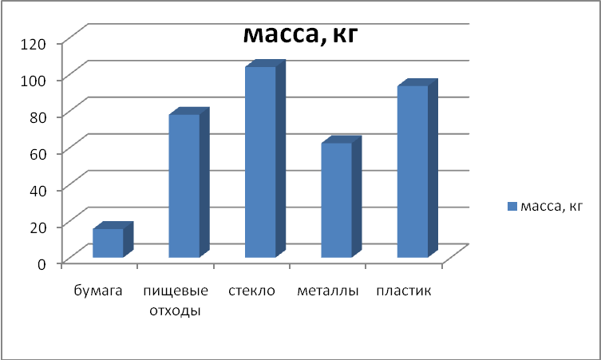
Доля отдельных компонентов отходов существенно варьирует в зависимости от дня недели, наличия праздников, времени года.

Количество мусора, выбрасываемого жителями Чижовки за год
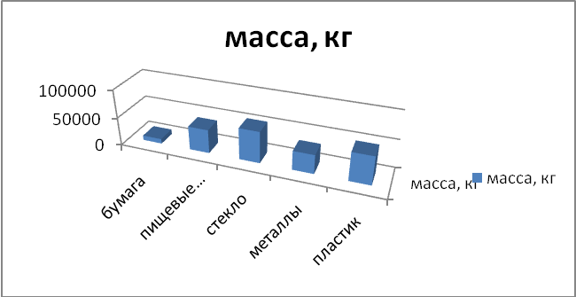

Мусор-это серьёзно.Для естественной переработки отбросов требуются долгие годы и даже столетия.
Стеклянные бутылки- 1 миллион лет;
Консервные банки-50-80 лет (закопаете под сливой- 2-3 года);
Резиновые подошвы ботинок-50-40 лет;
Кожа-50 лет;
Изделия из нейлона-30-40 лет;
Пластмассового футляра от фотопленки-20-30 лет;
Полиэтиленовый пакет-10-20 лет;
Окурок-1-5 лет;
Шерстяной носок - 1-5 лет;
Апельсиновые или банановая кожура-2-5 недель.
К чему же это приводит?

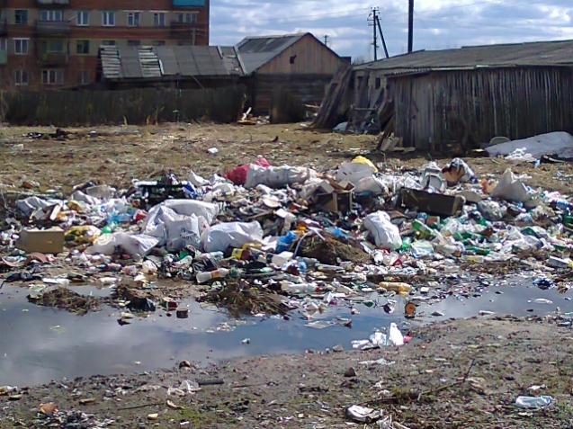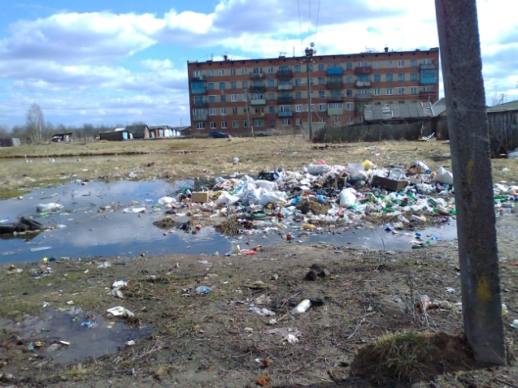

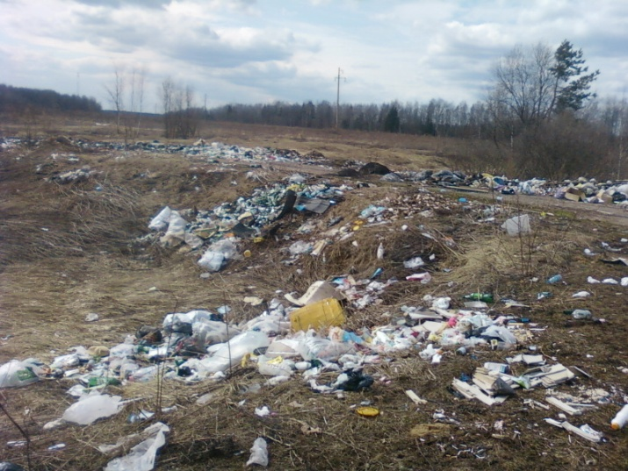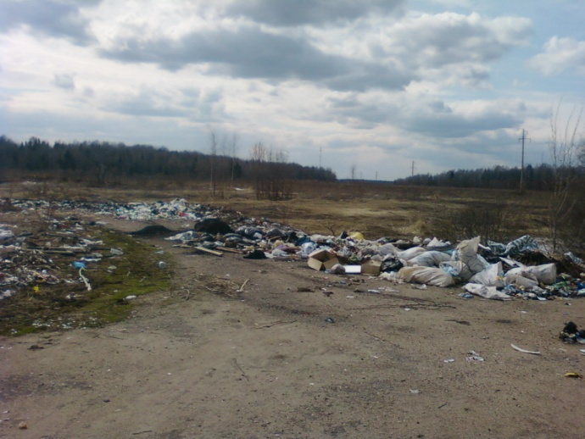

Если мы не задумаемся о том, что творим – Земля превратится в большую свалку!

Влияние лесов на экологию
Растет число городов, расширяется их площадь, увеличивается высота сооружений. Плотность городского населения возрастает с каждым годом. Теплоцентрали, фабрики, заводы ежесуточно выбрасывают в воздух тонны различных газов и десятки тонн сажи. Продукты неполного сгорания при работе автотранспорта, пыль асфальта содержат мельчайшие капельки различных смол, проникающие в легкие. Через загрязненную тусклую атмосферу промышленных городов в меньшей степени доходят до земли солнечные лучи , вследствие чего уменьшается сопротивляемость человека заболеваниям. Загрязнение воздуха способствует заболеванию астмой, бронхитом, раком легких.
Что же делать? Как бороться с этой напастью? Ответ очевиден – пойти в лес.
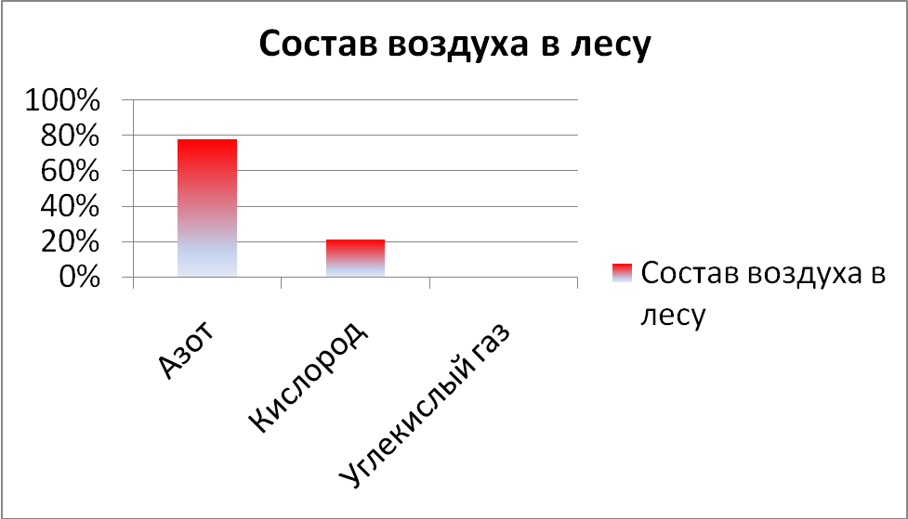
В лесу укрепляется иммунитет, приходит в норму артериальное давление, замедляется сердцебиение, сходит - на нет перенапряжение мышц. Людям с депрессией, неодолимой злобой и агрессией тоже срочно пора за город в самую чащу. Концентрация гормонов стресса в крови тут же начинает падать, и эмоциональное состояние заметно улучшается.
Лес играет огромную роль для здоровья человека. В воздухе леса очень много химических соединений. Лес очень хорошо борется с загрязнениями воздуха. Наибольшей активностью обладают хвойные деревья, такие как ель и сосна и некоторые лиственные деревья, например липа и берёза. Так же лес очищает лес от различных промышленных выбросов – углеводороды и пыль.Лес выделяет летучие вещества – фитонциды, которые обладают бактерицидными свойствами. Особенно хвойный лес выделяет большое количество фитонцидов, которые убивают болезнетворные микробы. В небольших количествах эти летучие вещества оказывают благоприятное воздействие на нервную систему, улучшают обмен веществ и работу сердца. От фитонцидов усиливается двигательная и секретная функции желудочно-кишечного тракта. Почки тополя и анисовых яблок губят вирус гриппа. Дубовые листья убивают бактерии дизентерии и брюшного тифа. Многие фитонциды – враги возбудителей инфекционных заболеваний. В 1м воздуха в кедровом лесу содержится до 700 микроорганизмов (в операционной палате допускается до 1000 микроорганизмов). Как утверждают ученые, лес создает над собой зоны концентрации влаги, и над ним выпадает осадков на 9-30% больше, чем над безлесной территорией.
В воздухе леса наличествуют несколько сотен химических соединений, обладающих различными важными для нас свойствами. Некоторые из них дают возможность лесу избавлять нас от пыли и промышленных загрязнений. К тому же, с их помощью, лес не только поглощает и преобразовывает вредные для нас вещества, но и самостоятельно вырабатывает полезные.
Влияние леса на ход процессов, протекающих в природных комплексах, весьма разнообразно. Лесные экосистемы очень важны для жизни биосферы: они обогащают атмосферу кислородом и поддерживают уровень содержания в ней диоксида углерода. Леса играют большую роль в круговороте воды. Лесные почвы фильтруют воды, стекающие с полей и промышленных площадок, и очищают их от многих вредных примесей. Лесные экосистемы испаряют в атмосферу влагу и благотворно влияют на климат, повышая влажность воздуха.
Лес – одно из ценнейших богатств человечества, но как же пренебрежительно мы к нему относимся! Сколько деревьев сгорает от случайно брошенного окурка или непогашенного костра, сколько вырубается в погоне за сиюминутной наживой? В нашей деревне лес в основном используется для отопления. Мы решили выяснить сколько же леса уничтожается в год на эти цели и каков результат этого для окружающей среды

Расчет расходов древесины одной семьёй
M(охапки дров) | M(охапки дров по сезонам в день) | М( использованной древесины за 1 день)ср. | М(дров за год) | Объем использованной древесины за год(береза)
8 кг | М(лето)= 0 кг | 27кг | 9855кг | ~9
 | М(осень)=36 кг
 | М(зима)=48кг
 | М(весна)=24кг

Расчет расхода леса на семьи д.Чижовка

Объем леса на 1 гектаре земли | Домов в деревне с печным отоплением | Количество сожженной древесины | Площадь уничтоженного леса
~792 | 500 | ~4500 | ~6 гектар

В итоге, используя для отопления лес, жители нашей деревни уничтожают 6 га леса. Это приводит к ухудшению газового баланса атмосферы.
 | Выделение кислорода с 1 га | Поглощение углекислого газа с 1 га | Объем невыделившегося кислорода | Объем непоглощенного углекислого газа
За 1 день | 7250 кг | 9350 кг | 43,5 т | 56,1 т
За 1 год | 2646250 кг | 3412750 кг | 15877,5 т | 20476,5 т

Заключение
Сегодняшняя ситуация грозит разрешиться через ряд цивилизационных преобразований и может иметь катастрофический характер. В конце концов, человек потеряет свое господствующее положение. Он не является "венцом творения", а зависел и будет зависеть от природы. Возможно, еще не поздно освободиться от остатка иллюзий и утопических надежд, что "как-то все обойдется".

